CCS客户中心系统
数据迁移说明

修订状况

版本 | 修订人 | 修订日期 | 备注 | 批准人
1.0 | 杨振环 | 2021-04-20

目录
目录 3
1. 转换概述 5
2. 转换前提条件 5
3. 转换原则 5
4. 甲乙双方的工作 6
5. 转换范围（基础标准） 6
6. 转换详述 7
6.1. 系统参数 7
6.1.1. 价格 7
6.1.2. 表具技术参数及厂商 9
6.2. 资源 11
6.2.1. 地址 11
6.2.2. 表具 13
6.3. 用户基本资料 15
6.3.1. 客户信息 15
6.3.2. 用户信息 16
6.3.3. 账户信息 18
6.3.4. 阶梯累积量信息 19
6.3.5. 用户价格关系 20
6.4. 抄表管理 21
6.4.1. 抄表册以及抄表计划 21
6.4.2. 册户关系 22
6.4.3. 抄表数据历史 23
6.4.4. 抄表表具止码 24
6.4.5. 水费和水费历史 25
6.4.6. 违约金 27
6.4.7. 预存 28
6.5. IC卡管理 29
6.5.1. IC卡读写卡配置 29
6.5.2. IC卡信息 30
6.5.3. IC卡累购量 30
6.5.4. IC卡充值记录 31
7. 转换阶段及步骤 33
7.1. 第一阶段：成立数据转换小组和确定责任人 33
7.2. 第二阶段：数据转换原则及对照关系确认 33
7.3. 第三阶段：数据问题清理 34
7.4. 第四阶段：试转换核对 34
8. 数据转换检验方案 35
9. 数据迁移人员操作指南 35
9.1. 所需软件 35
9.2. 环境配置 35
9.3. 分析旧系统数据，并输出数据转换脚本 36
9.4. 数据验证 38

转换概述
数据转换，就是将原系统的数据转换成新系统所要求的格式，且保证数据的完整性和准确性。数据转换是系统正常工作的基础，只有正确的数据才能让系统正确的运行。
新系统将作为水务公司新的运营支撑平台，它将所有的业务整合到了一起。这样在将原来的数据转换到新系统时就会有多个数据源：旧系统、用户资料调研表、其他参数调研中间表。

转换前提条件
- 易联云和水司约定的手工整理的资料已经全部整理完毕。
- 水司确认按照本文档约定的转换原则进行数据转换。

转换原则
由于需要从多个数据来源移植数据，这样就涉及到移植的先后问题。原则上数据量较大，涵盖用户资料最多的先进行转换；根据这个原则，我们首先对旧系统数据进行转换，再转换其他调研中间表中的数据。
由于新旧系统数据模型存在一定的差异性，可能会导致一小部分数据暂时不能进行转换或者需要先对这部分数据进行整理后才能转换，可以暂时将这些数据不进行转换，但需要将这些“异常”数据挑出来进行整理，根据转换的时间计划安排再最后决定是否需要分期进行转换；对没有疑问的数据、转换较容易的数据优先进行转换，这样可以提高效率。每做一次数据转换，都要对转换的数据和转换数据源进行严格对比和检查，保证转换的正确性。
做数据转换时尽量将原系统表中的所有数据全部转换过来，对于用户信息、欠缴费情况、表具信息等重要数据更是不能有遗漏。对于那些不影响系统运行的信息如备注等应尽量保留。
总之，数据转换应该遵循这几个原则：大数据量优先、先简后难、尽量保证转换的完整性，转换时必须按预定步骤执行，转换后必检查等原则。

甲乙双方的工作
- 甲方
- 提供旧系统数据及模型说明，向项目组相关人员提供旧系统的业务及数据讲解。
- 与乙方一起确定数据转换原则。
- 在指定时间内，对旧系统有问题的数据进行清理并配合项目组进行复核，直到满足转换条件。
- 指定专人对口负责数据清理及转换工作。
- 乙方
- 对旧系统数据及业务进行调研。
- 提交数据转换方案并和甲方共同确认。
- 根据转换规则分析旧系统存在的数据问题，提交甲方进行整改；并在整改后协助检查数据正确性。
- 编制转换程序进行数据移植。
- 执行数据转换程序。
- 数据转换前后进行数据检查（见附件数据转换确认报告），转换完成后出具转换报告并由甲方共同检验转换工作的正确性。

转换范围（基础标准）
转换内容 | 备注
- 系统参数
  - 价格
  - 表具技术参数
- 资源
  - 地址
  - 表具
- 用户基本资料
  - 客户信息
  - 用户信息
  - 账户信息
  - 用户价格关系
  - 用户表具关系
- 抄表管理
  - 抄表册
  - 册户关系
  - 抄表历史
- 费用
  - 水费和水费历史
  - 预存
  - 缴费记录
- IC卡
  - IC卡表基础信息
  - IC卡表表厂信息
  - IC卡充值记录

转换详述

系统参数

价格
- 旧系统
需调研客户在使用的价格类型，价格明细。
- 价格组成：标准价格，阶梯价格，混合价格。
- 附加费用组成情况
3. 阶梯价格及混合价格组成：阶梯价格的阶梯累积量，阶梯累计方式(详见ccs价格说明文档)

- 系统功能：
价格管理-定价调价
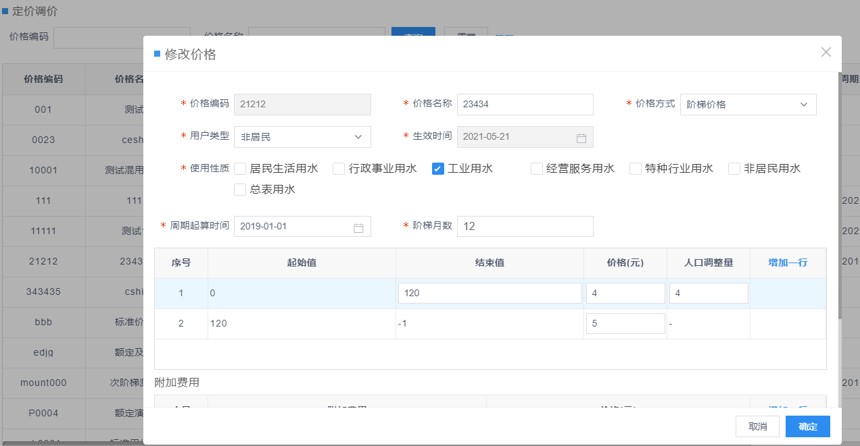

- 新系统表（ccs）：
1.价格表：cust_price
cust_price
字段 | 字段名称 | 必填 | 说明
price_id | 价格id | 是 | 自定义的价格id
ver | 价格版本 | 是 | 转入时需为1
if_max_ver | 当前生效是否 | 是 | 转入时需为1
user_type | 用户类型 | 是 | 1、民用户2、商业户3、工业户4、公福户
consumpattr | 使用性质,系统默认外其他可自定义 | 是 | 1居民生活用水,2行政事业用水,3工业用水  4.经营服务用水,5特种行业用水
price_mode | 价格类型 | 是 | 1、标准价格2、混用价格3、阶梯价格
price_name | 价格名称 | 是
eff_date | 价格生效日期 | 是 | 需转换日以前
exp_date | 价格失效日期 | 是 | 转入时建议2099年
create_by | 创建人 | 是 | 老系统数据创建人
update_by | 更新人 | 否 | 建议特殊标识, 现约定统一为：数据迁移脚本
create_time | 创建时间 | 是 | 旧系统数据创建时间，无要求时设置为当前时间
update_time | 更新时间 | 否 | 设置为当前时间
tenant_id | 租户id | 是

2.价格明细表：cust_price_detail
cust_price_detail
字段 | 字段名称 | 必填 | 说明
price_pkid | 价格id | 是 | 对应cust_price表中的主键id
price_mode | 价格类型 | 是 | 1、标准价格2、混用价格3、阶梯价格
modle_seq | 序号 | 是 | 当价格明细是阶梯价格时，序号对应阶梯档。其他价格类型值可相同
price | 用户类型 | 是 | 对应价格的单价
create_by | 创建人 | 是 | 建议特殊标识, 现约定统一为：数据迁移脚本
update_by | 更新人 | 否 | 建议特殊标识, 现约定统一为：数据迁移脚本
create_time | 创建时间 | 是 | 旧系统数据创建时间，无要求时设置为当前时间
update_time | 更新时间 | 否 | 设置为当前时间
tenant_id | 租户id | 是

- 转换关系及处理
易联云将用户都按原系统价格进行数据转换；数据转换后提供的价格不再做转换，需在新系统中手工维护，同时如果价格有误，建议在系统功能菜单中修改对应价格。

表具技术参数及厂商
- 旧系统
- 表具类型包括普通用量表，远传用量表，远传金额表，IC用量表，IC金额表，每种类型的表具具有不同的数据要求，需明确并区分，可参考系统功能-表具管理-表具参数-新增表具参数。
- 表厂商，卡表厂商
- 系统功能
表具管理-表具参数：
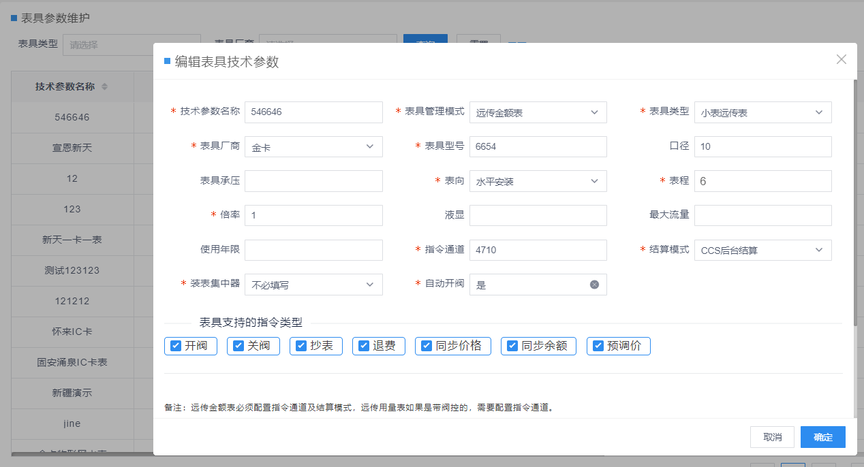

- 新系统
- 厂商
厂商一般不多，要求在系统功能中手工录入维护，功能-配置管理-厂商维护，建议在上线前录入维护。
- 表具技术参数
表具技术参数不多时，建议在系统功能中直接新增维护，功能-表具管理-表具参数
表：res_meter_param
res_meter_param
字段 | 字段名称 | 必填 | 说明
tparam_name | 技术参数名称 | 是
meter_manage_type | 表具管理模式 | 是 | 11：IC卡用量表 12：IC卡金额表 21：普通用量表22：远传用量表 23：传金额表 24: 代码用量表
factory_pkid | 关联厂商表主键 | 是 | cust_factory表主键id
meter_type | 表具资产类别 | 是 | 对应字典维护中的表具资产类别，系统默认外的类别项，需先在字典中维护
meter_model_id | 表具型号 | 否 | 型号说明，建议填入
meter_range | 表程 | 是 | 影响抄表读数最大位数，建议默认9
rate | 表具抄表的倍率 | 是 | 需调研表具是否存在倍率，默认转入1
state | 有效状态 |  | 1 有效0 失效；默认转入1
create_by | 创建人 | 是 | 建议特殊标识, 现约定统一为：数据迁移脚本
update_by | 更新人 | 否 | 建议特殊标识, 现约定统一为：数据迁移脚本
create_time | 创建时间 | 是 | 旧系统数据创建时间，无要求时设置为当前时间
update_time | 更新时间 | 否 | 设置为当前时间
tenant_id | 租户id | 是

- 转换关系及处理
对应表具参数信息不全按照转入虚拟表具信息转入；可在新系统上线后进行完善。

资源

地址
- 旧系统
调研分析老系统中的地址组成，因新系统中要求5及地址，与客户沟通地址规律，达成5级分类地址的一致性(一定要与客户达成一致)

- 系统功能
地址管理-地址编码：
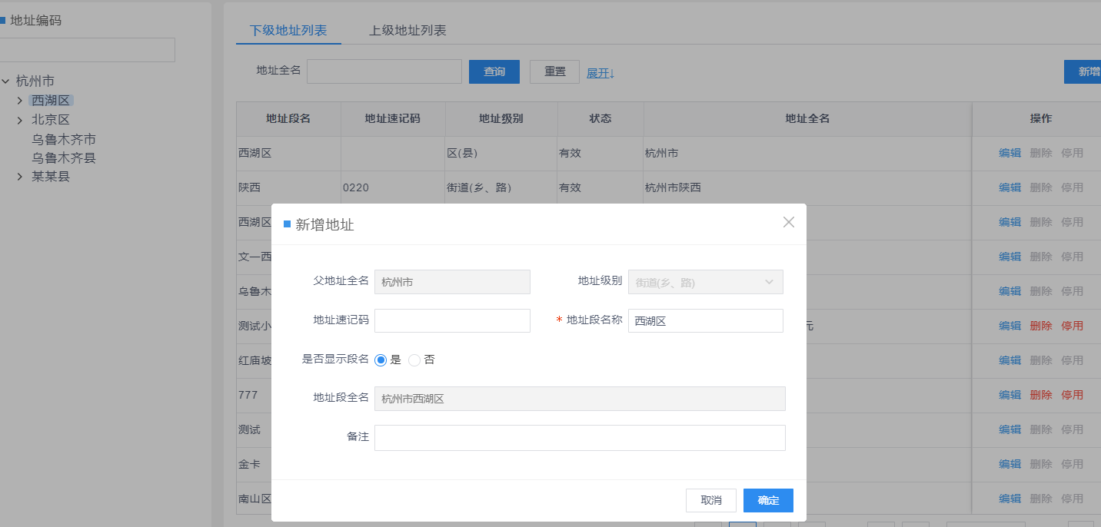

- 新系统
表：res_addr_info
新系统地址划分5级（市、区（镇、县）、街道、小区、楼栋），按统一标准格式存储，地址信息不多时，建议在系统中维护，功能--地址管理-地址编码
地址数据每行对应一级，各个分级之间使用addr_lvl，parent_pkid和addr_seq进行分类，关联，转入时注意关联联系。
res_addr_info
字段 | 字段名称 | 必填 | 说明
short_hand_code | 地址速记码 | 否 | 如果转入要保证唯一
ful_name | 地址全名 | 是 | 包含从市到楼栋全名称。如一级: 杭州市， 二级：杭州市西湖区，三级：杭州市西湖区五常街道，依次类推名称转入
ful_name_pinyin | 地址全拼 | 否 | 需要拼音匹配时转入，非必要
lvl_name | 当前地址级别名称 | 是 | 区别与ful_name字段，直接转入当前级别的名称，如三级：五常街道
lvl_name_pinyin | 地址级别名称全拼 | 否 | 需要拼音匹配时转入，非必要
addr_lvl | 当前地址级别 | 是 | 当前地址级别 1-5
addr_seq | 地址链路关系 | 是 | 转入当前级别往上的链路id，点号分隔。例：当前三级地址，对应2级id=99,对应1级id=6，此时该字段值为0.6.99(顶级约定0，系统默认)
parent_pkid | 上级id | 是 | 当前三级地址，对应2级id=99,此时转入值99
state | 状态 | 是 | 0：无效 1：有效 。新转入时设置1
create_by | 创建人 | 是 | 建议特殊标识, 现约定统一为：数据迁移脚本
update_by | 更新人 | 否 | 建议特殊标识, 现约定统一为：数据迁移脚本
create_time | 创建时间 | 是 | 旧系统数据创建时间，无要求时设置为当前时间
update_time | 更新时间 | 否 | 设置为当前时间
tenant_id | 租户id | 是

- 转换关系及处理
易联云根据水务旧系统的用户地址，分5级进行导入： 例如：
新系统地址级别 | 转入规则
市 | 张家口市
区（镇、县） | 怀来县
街道 | 街道，例如：新建路
小区 | 小区，例如：金穗小区
楼栋 | 楼栋，例如：1
根据用户详细地址中的“街”、“街道”、“路”、“大道”，将详细地址中的带有“街”、“街道”、“路”、“大道”的信息进行分析截取，例如根据“-”：榆林佳苑31-2-302,分割为三段（榆林佳苑31，2，302），将“-”前最后的的数字截入楼栋信息中，文字信息转入小区信息，将2-302转入详细信息中，如果详细信息中不含2个“-”，则根据“幢”、“栋”分割后，以同样的方式存入。

表具

- 旧系统
1.调研表具类型：普通用量表，远传用量表，远传金额表，IC用量表，IC金额表，每种类型的表具具有不同的数据要求，对于各个类型表，需明确并区分。
2.统计每个类型的表数量，与客户核对类型及数量，明确转换的表具范围(提供相关清单)
3.远程表，明确是否已进行采集平台协议对接，IC卡表，需明确硬件设备的安装及对接。
4.一户多表情况整理
5.总分表情况

- 系统功能：
表具管理-表具资产：
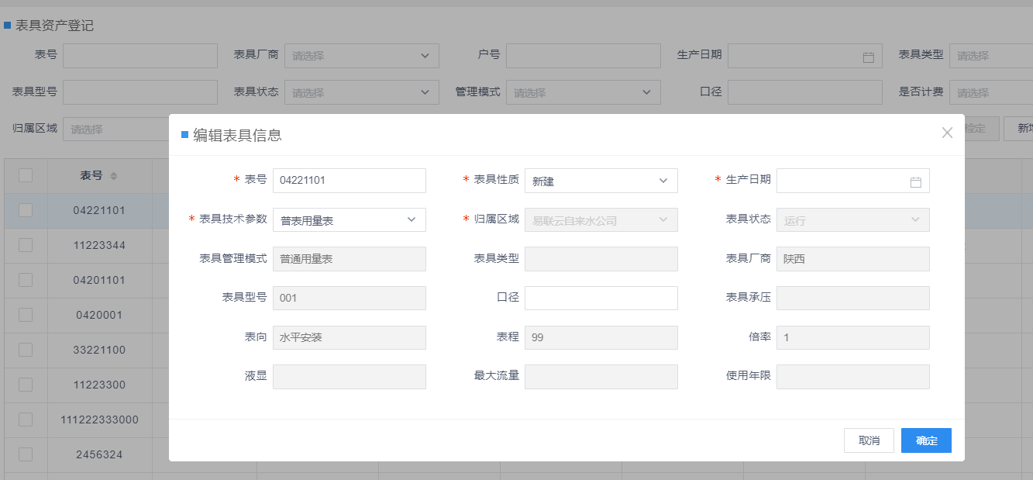
- 新系统
1. 表具：res_meter_info
新系统提供表具的精细化管理，详细记录各表具的资料，可管理不同厂商、类型、型号的表具。同时要关联表具技术参数表，表具厂商表，提前规划和预处理数据关系。
res_meter_info
字段 | 字段名称 | 必填 | 说明
meter_no | 表号 | 是 | 如果转入要保证本租户唯一，可自定义表号规则
meter_param_pkid | 关联表具技术参数ID | 是 | 对应表具技术参数res_meter_param表id
meter_attr | 表具性质 | 是 | 转入时置为1
meter_manage_type | 表具管理模式 | 是 | 和表具技术参数配置的meter_manage_type保持一致
factory_pkid | 表具厂商 | 是 | 和表具技术参数配置的factory_pkid保持一致
meter_type | 表具资产类别 | 是 | 和表具技术参数配置的meter_type保持一致
meter_model_id | 表具型号 | 否 | 和表具技术参数配置的meter_model_id保持一致，也可自定义
caliber | 口径 | 否 | 表具口径
rate | 倍率 | 是 | 和表具技术参数配置的rate保持一致
meter_range | 表程 | 是 | 和表具技术参数配置的meter_range保持一致
state | 状态 | 是 | 0：无效 1：有效 。新转入时设置1
create_by | 创建人 | 是 | 建议特殊标识, 现约定统一为：数据迁移脚本
update_by | 更新人 | 否 | 建议特殊标识, 现约定统一为：数据迁移脚本
create_time | 创建时间 | 是 | 旧系统数据创建时间，无要求时设置为当前时间
update_time | 更新时间 | 否 | 设置为当前时间
tenant_id | 租户id | 是
branch_org | 分支结构代码 | 是 | 不做分支机构管理时，转入时与tenant_id一致

- 用户表具关系：cust_user_meter
每个用户表号必须是唯一的，且一个表只能被一户使用，关联。如发现旧系统中表号有重复，需要与客户沟通并进行人工核对；每个用户计费表具不能为空。
cust_user_meter
字段 | 字段名称 | 必填 | 说明
user_no | 用户号 | 是 | 对应cust_user_info表的用户号user_no
meterinfo_pkid | 表具信息表ID | 是 | 对应表具信息res_meter_info表id
meter_posi | 安装位置 | 是 | 1厨房2阳台3客厅4 过道5户外6制作间7锅炉房8卫生间9不确定。转入时可设置为9
meter_seq | 表具序号 | 是 | 转入不强制数据，转入时可设置为1
is_bill | 表具是否计费 | 是 | 0 是 1否，正常为1，如果存在不计费，需确认
is_buy | 表具是否购买 | 是 | 1:是 0:否。转入不强制数据，转入时可设置为1
state | 状态 | 是 | 0：无效 1：有效。无特殊情况转入时设置为1
create_by | 创建人 | 是 | 建议特殊标识, 现约定统一为：数据迁移脚本
update_by | 更新人 | 否 | 建议特殊标识, 现约定统一为：数据迁移脚本
create_time | 创建时间 | 是 | 旧系统数据创建时间，无要求时设置为当前时间
update_time | 更新时间 | 否 | 设置为当前时间
tenant_id | 租户id | 是

用户基本资料

客户信息
- 旧系统
- 新系统情况
表：cust_customer_info
- 新系统提供三户信息（客户、用户、账户）管理，并且一个客户可以对应多个用户，客户可理解为是档案，该档案可被不同住户使用
- 新系统中客户信息无数据硬性要求。
- 新系统客户号为流水号
cust_customer_info
字段 | 字段名称 | 必填 | 说明
cust_no | 客户号 | 是 | 可自定义客户号，尽量和用户号保持一致
cust_name | 客户名称 | 是
cust_svc_type | 客户类别 | 是 | 燃气or水务。 转入时置为1
cust_level | 客户等级 | 是 | 转入不强制数据，转入时可设置为1
state | 状态 | 是 | 0：无效 1：有效。无特殊情况转入时设置为1
create_by | 创建人 | 是 | 建议特殊标识, 现约定统一为：数据迁移脚本
update_by | 更新人 | 否 | 建议特殊标识, 现约定统一为：数据迁移脚本
create_time | 创建时间 | 是 | 旧系统数据创建时间，无要求时设置为当前时间
update_time | 更新时间 | 否 | 设置为当前时间
tenant_id | 租户id | 是

- 转换关系及处理
易联云根据水务旧系统用户对应生成客户信息进行数据转换，一个用户信息对应一个客户信息，客户号和用户号尽量保持一致(参数配置中设置)

用户信息
- 旧系统
- 调研收集旧系统中对用户信息进行管理，核心包括用户号、用户名、地址、电话、手机、用户性质、用水类型、用户使用价格等。
- 统计用户的数量，区分普表，卡表，远程表用户(提供相关数据清单)
- 收集一户多表情况，主子户情况，并提供相关关系数据或说明
- 明确户表关系，用户与价格关系，用户类型：居民、非居民等
- 用户类型，用户对应用水性质

- 新系统情况
表：cust_user_info

cust_user_info
字段 | 字段名称 | 必填 | 说明
user_no | 用户号 | 是 | 可自定义用户号，尽量和客户号保持一致
cust_no | 客户号 | 是 | 对应转入的cust_customer_info表cust_no，建议与用户号一致，不用额外生成
user_name | 用户名称 | 是
user_svc_type | 用户类别 | 是 | 燃气or水务。 转入时置为1
user_type | 用户类型 | 是 | 1、民用户2、商业户3、工业户4、公福户，其他类型可在字段维护中新增，新增后再进行关联
consumpattr | 使用性质 | 是 | 1居民生活用水,2行政事业用水,3工业用水  4.经营服务用水,5特种行业用水。重点：使用性质要和用户价格的使用性质匹配
user_state | 用户状态 | 是 | 1临时 2运行 3报停 4销户。无特殊转入2
mobile | 手机号 | 否 | 建议填入
addrinfo_pkid | 地址id | 是 | 关联地址表res_addr_info的id，对应第5级
addr_detail | 地址明细 | 否 | 地址详细信息，建议转入
service_ponit_state | 地址状态 | 是 | 0未用 1已用 2禁用。 转入为1
users_num | 家庭人口数 | 是 | 旧系统用户人口数，无配置时转入4
is_difficulty | 减免用户类型 | 否 | 0无，1 固定量减免，2人口减免 3保底消费
reduction_cycle | 减免周期 | 否 | 如果存在减免，转入1(按月)
reduction_value | 减免量 | 否 | 如果存在减免，转入每期的减免量
create_by | 创建人 | 是 | 老系统创建人，没有就转：数据迁移脚本
update_by | 更新人 | 否 | 建议特殊标识, 现约定统一为：数据迁移脚本
create_time | 创建时间 | 是 | 旧系统数据创建时间，无要求时设置为当前时间
update_time | 更新时间 | 否 | 设置为当前时间
tenant_id | 租户id | 是
branch_org | 分支机构id | 是 | 转入时等于租户tenant_id

- 转换关系及处理
易联云根据水务旧系统中用户进行数据转换，其中旧系统中收费用户导入新系统为：运行状态，即可抄表、可算费、缴费等业务操作；旧系统中无表用户不予以导入或导入为临时状态。
具体对应如下：
旧系统 | CCS用户状态
收费用户 | 运行
无表用户 | 临时
用户号按照旧系统用户号转入，原机械表系统直接转入，需要进行特殊补位的，在脚本中作处理，如旧系统中射频卡用户在原来的用户号前补“3”后转入，新系统上线后用户户号则通过CCS系统自动生成。

账户信息
- 旧系统
无
- 新系统情况
账户信息表是ccs独有，是一个用户关系表
表：cust_account_info
cust_account_info
字段 | 字段名称 | 必填 | 说明
user_no | 用户号 | 是 | 转入cust_user_info表中用户号
cust_no | 客户号 | 是 | 对应转入的cust_customer_info表cust_no
acct_no | 账户号 | 是 | 可自定义，建议与用户号一致，不用额外生成
pay_type | 账户支付类型 | 是 | 1台收2走收3银行托收4银行代扣。一般转入1
state | 有效状态 | 是 | 0：无效 1：有效。转入1
create_by | 创建人 | 是 | 建议特殊标识, 现约定统一为：数据迁移脚本
update_by | 更新人 | 否 | 建议特殊标识, 现约定统一为：数据迁移脚本
create_time | 创建时间 | 是 | 旧系统数据创建时间，无要求时设置为当前时间
update_time | 更新时间 | 否 | 设置为当前时间
tenant_id | 租户id | 是
branch_org | 分支机构id | 是 | 转入时等于租户tenant_id

阶梯累积量信息
- 旧系统
分析水司旧系统系统中的价格的阶梯价格，阶梯价的量的累计情况，阶梯量累计方式。
- 新系统情况
系统根据价格设置阶梯累计的方式，同时可更改阶梯累积量，累计方式为设置阶梯价格中的阶梯月数，对应月数即为累计月数，每个累计周期结束后累计量清零,常见的累计方式一般为月阶梯(1)和年阶梯(12)，如果存在其他方式，建议联系ccs产品经理核实客户场景。
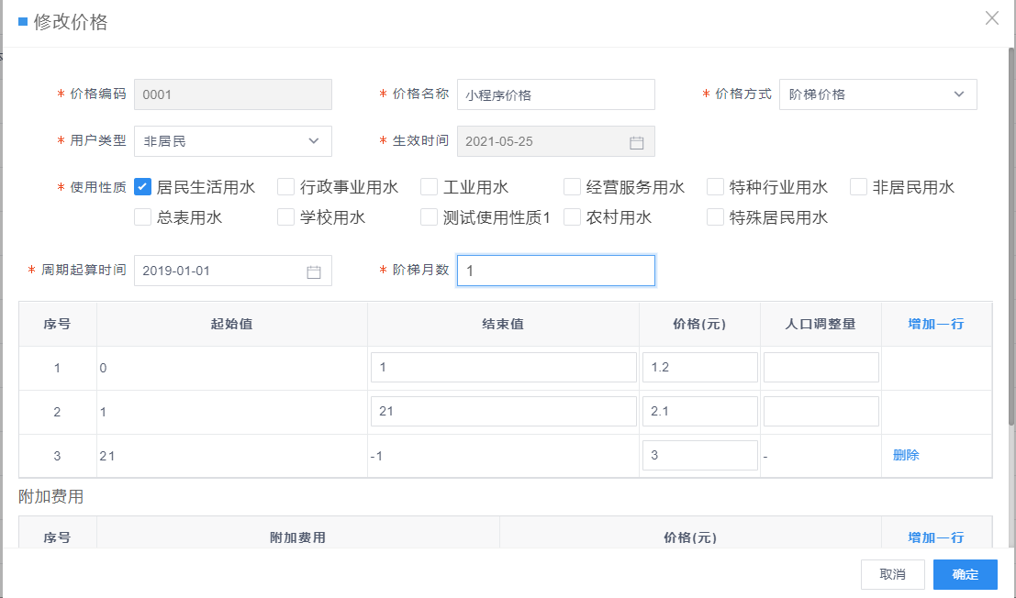
修改累积量功能
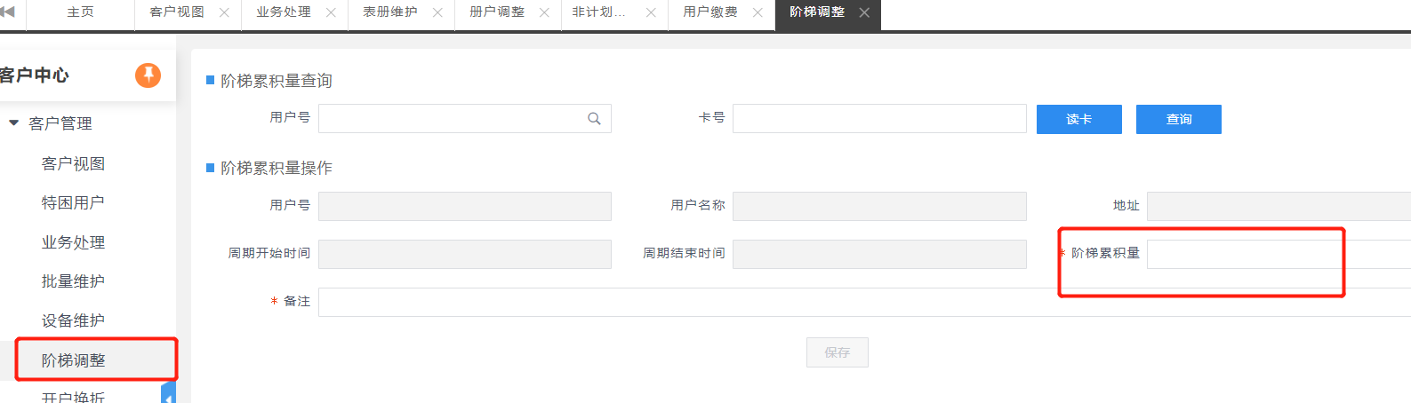
表：acct_cycle_amount
acct_cycle_amount
字段 | 字段名称 | 必填 | 说明
user_no | 用户号 | 是 | 转入用户表的用户号user_no
start_date | 周期开始时间 | 是 | 一般转入周期开始的第一天
end_date | 周期结束时间 | 是 | 一般转入周期结束的最后天
amount | 阶梯累积量 | 是 | 一个周期内的累积量
create_by | 创建人 | 是 | 建议特殊标识, 现约定统一为：数据迁移脚本
update_by | 更新人 | 否 | 建议特殊标识, 现约定统一为：数据迁移脚本
create_time | 创建时间 | 是 | 旧系统数据创建时间，无要求时设置为当前时间
update_time | 更新时间 | 否 | 设置为当前时间
tenant_id | 租户id | 是

用户价格关系
- 旧系统
- 用户与价格的关联关系
- 用户类型与价格的对应关系
- 用户日常设置价格的方式和操作
- 新系统情况
新系统运行用户都必须有对应的价格，必须一对一。价格的使用性质和用户的使用性质需对应保持一致。价格可多选使用性质，用户的使用性质需包含在价格的使用性质中。
表：cust_charge_plan
cust_charge_plan
字段 | 字段名称 | 必填 | 说明
user_no | 用户号 | 是 | 转入用户表的用户号user_no
price_id | 价格编码 | 是 | 对应价格cust_price表的id
eff_date | 生效日期 | 是 | 实际价格生效时间
exp_date | 价格失效时间 | 是 | 实际价格失效时间，不确定时转入2099年
start_invalid_date | 用户价格生效日期 | 是 | 转入时和eff_date保持一致
cycle_amount | 周期额定量 | 否 | 如果用户用了额定价格，需转入额定用量
update_by | 更新人 | 否 | 建议特殊标识, 现约定统一为：数据迁移脚本
create_time | 创建时间 | 是 | 旧系统数据创建时间，无要求时设置为当前时间
update_time | 更新时间 | 否 | 设置为当前时间
tenant_id | 租户id | 是

- 转换关系及处理
根据水务旧系统中的用户价格进行转入。

抄表管理

抄表册以及抄表计划
- 旧系统
- 抄表册的数据，对应用户数，提供清单或说明
- 抄表册的划分规则
- 抄表册抄表频率/周期
- 新系统情况
建议在系统中新增维护，功能：抄表管理-表册维护中，新增修改表册相关配置
表：
mrd_section
mrd_section
字段 | 字段名称 | 必填 | 说明
section_no | 表册编号 | 是 | 转入原系统表册编号
section_name | 表册名称 | 是 | 原系统册名
record_optr_code | 抄表员 | 是 | 对应新系统中维护的员工的员工id
record_count | 抄表频率(周期) | 是 | 设置周期.如一月一抄，那设置record_count=1，  record_count_unit =3
record_count_unit | 抄表频率单位 | 是 | 1:天,2:周,3:月,4:季度, 5:半年,6年
start_date | 启抄时间 | 是 | 根据时间实际启抄时间转入。抄表任务会根据此时间+抄表周期（record_count），生成下次的抄表任务
update_by | 更新人 | 否 | 建议特殊标识, 现约定统一为：数据迁移脚本
create_time | 创建时间 | 是 | 旧系统数据创建时间，无要求时设置为当前时间
update_time | 更新时间 | 否 | 设置为当前时间
tenant_id | 租户id | 是
branch_org | 分支机构代码 | 是 | 默认等于tenant_id

- 转换关系及处理
易联云根据水务的抄表册进行数据转换。
结合水务实际情况转换或进行配置，如：
抄表册抄表周期为每月，核算次数都为2，即每2月抄表一次；
建议通过系统页面添加抄表册

册户关系
- 旧系统
用户与表册之间的关联关系。
- 新系统情况
- 新系统中每个运行的用户都需维护到对应的抄表册。
- 如果不在表册内的，做到可区分数据
表：mrd_section_user
mrd_section_user
字段 | 字段名称 | 必填 | 说明
section_no | 表册编号 | 是 | 转入原系统表册编号
user_no | 用户号 | 是 | 转入用户号
record_seq | 抄表次序 | 是 | 按表册分组排序。 同表册内做到序号排序区分。可相同
update_by | 更新人 | 否 | 建议特殊标识, 现约定统一为：数据迁移脚本
create_time | 创建时间 | 是 | 旧系统数据创建时间，无要求时设置为当前时间
update_time | 更新时间 | 否 | 设置为当前时间
tenant_id | 租户id | 是

- 转换关系及处理
将现有的抄表册、册户关系、抄表次序原样转入新系统。

抄表数据历史
- 旧系统
- 要求数据转换前，已抄表未产生账单的抄表数据需做完发单
- 有抄表计划但未抄表数据剔除
- 抄表数据与表具，用户，账期的关系整理、关联
- 新系统情况
表：mrd_record_data
新系统提供抄表历史查询；每个抄表用户都有表底数，每次抄表操作后都会更新，新户表底数为安装表具时的初始读数。
mrd_record_data
字段 | 字段名称 | 必填 | 说明
section_no | 表册编号 | 否 | 转入mrd_section对应的表册编号
user_no | 用户号 | 是 | 转入cust_user_info表中用户号
record_seq | 抄表次序 | 是 | 对应册户关系中mrd_section_user的序号
busi_type | 抄表业务类型 | 是 | 转入为21
meter_manage_type | 表具管理模式 | 是 | 11：IC卡用量表，12：IC卡金额表，21：普通用量表  22：远传用量表 23：远传金额表，24：代码用量表
meterinfo_pkid | 表具id | 是 | 对应res_meter_info的id
yrmonth | 抄表账期 | 是 | 一般转入抄表时间的，年月 如202101。如果原系统有区分按原系统
user_type | 用户类型 | 是 | 转入cust_user_info表中用户号对应的user_type
consumpattr | 使用性质 | 是 | 转入cust_user_info表中用户号对应的consumpattr
meter_range | 表具量程 | 是 | 转入res_meter_info的meter_range
rate | 表具倍率 | 是 | 转入res_meter_info的rate
last_reading | 上次抄表读数 | 是 | 整数
last_record_date | 上次抄表时间 | 是 | 整数，如果是虚拟数据，转最后个账单的抄表时间
this_reading | 本次抄表读数 | 是 | 整数
this_record_date | 本次抄表时间 | 是 | 需正确，如果是虚拟数据，转最后个账单的抄表时间
this_record_amount | 本次抄见量 | 是 | 本次抄表的用量
this_actual_amount | 本次实际用量 | 是 | 抄表后的实际用量
record_optr_code | 抄表人id | 是 | Etbc系统对应员工的id
collect_type | 抄表方式 | 是 | 建议转入1， 1 手工抄表 2抄表机 3移动抄表
data_source | 数据来源 | 是 | 转入1 实抄
data_flag | 数据标准 | 是 | 0未抄，1正常已抄，2转圈已抄。 无特殊说明转入1
record_state | 发单状态 | 是 | 1未发单 2已发单(转入时应是2，如存在1的，需和客户确认要求发单完后转入)
interval_cycle_num | 抄表间隔周期 | 是 | 转入1
update_by | 更新人 | 否 | 建议特殊标识, 现约定统一为：数据迁移脚本
update_by | 更新人 | 否 | 建议特殊标识, 现约定统一为：数据迁移脚本
create_time | 创建时间 | 是 | 旧系统数据创建时间，无要求时设置为当前时间
update_time | 更新时间 | 否 | 设置为当前时间
tenant_id | 租户id | 是

抄表表具止码
- 旧系统
表具当前的读数，上次读数, 上次用量。
- 新系统情况
表：res_meter_reading
每个抄表用户都有表底数，每次抄表操作后都会更新，新户表底数为安装表具时的初始读数。
res_meter_reading
字段 | 字段名称 | 必填 | 说明
meterinfo_pkid | 表具ID | 是 | 对应res_meter_info的id
reading_type | 抄表止码类型 | 是 | 1正常，2转圈。 按实际类型(大多数是1，存在2时需确认)
reading | 止码 | 是 | 表具当前止码读数
old_reading | 上次止码 | 是 | 表具上次读数，可为0
record_optr_code | 抄表人员 | 是 | 填入etbc员工id
record_date | 抄表时间 | 是
create_by | 创建人 | 是 | 建议设置为旧系统数据创建人
update_by | 更新人 | 否 | 建议特殊标识, 现约定统一为：数据迁移脚本
create_time | 创建时间 | 是 | 旧系统数据创建时间，无要求时设置为当前时间
update_time | 更新时间 | 否 | 设置为当前时间
tenant_id | 租户id | 是

- 转换关系及处理
将导入旧系统中所有已抄表的数据导入新系统中，未抄表的数据不予以导入。

财务管理

水费和水费历史
- 旧系统
分析旧系统的水费账单数据组成，水费历史数据，明细数据：
- 账单类型：水费账单，调整账单，违约金账单，营业费账单，月征费账单
- 账单明细组成：纯水费，污水费，水资源费等附加费构成，
- 阶梯价格类型账单组成，混合价格账单组成等老系统中价格模式对应的账单组成方式
- 销账状态，账单时间，账单发单、销账人员
- 新系统情况
表：acct_bill_sheet，acct_bill_sheet_detail
- 新系统水费历史，每种类型的账单都有不同标识。
- 新系统账单会产生违约金，可设置开启/关闭，已结清的才有违约金账单
- 可存在0用量账单，0用量账单必须是已结清状态。

acct_bill_sheet
字段 | 字段名称 | 必填 | 说明
acct_sheet_id | 账单ID | 是 | 租户唯一，转入时可自定义，首字母必须带英文
bill_busi_type | 账单类型 | 是 | 21计划抄表 22非计划抄表 23用量调整 24费用调整 25止码调整 26违约金计算 27违约金录入 28违约金减免 11换表结算 12维修结算 13拆表结算 31营业费制定
meterinfo_pkid | 表具id | 是 | 对应res_meter_info的id
fee_type_id | 账项类型 | 是 | 水WF 营业费WB
fee_item_id | 账单类型对应账项 | 是 | 营业费需在账项维护中新增后匹配；月征费账单WF07。 其他均列入WF01
yrmonth | 账单账期 | 是 | 账单产生的账期
user_no | 用户号 | 是 | 转入cust_user_info表中用户号
acct_no | 账户号 | 是 | 转入cust_account_info表cust_no
cust_no | 客户号 | 是 | 转入cust_customer_info表cust_no
section_no | 表册号 | 否 | 产生账单是用户所在的表册号
record_optr_code | 抄表员 | 否 | 此账单对应的抄表数据抄表员
user_type | 用户类型 | 是 | 对应cust_user_info表的用户类型
consumpattr | 使用性质 | 是 | 对应cust_user_info表的使用性质
last_reading | 上次读数 | 是 | 产生账单的上次读数，可为0
this_reading | 本次读数 | 是 | 产生账单的本次读数，可为0
rate | 表具倍率 | 是 | 转入表具res_meter_info的倍率，默认1
this_record_amount | 本次抄见用量 | 是 | 按实际，不确认时转入账单的结算用量
this_actual_amount | 本次实际用量 | 是 | 按实际，不确认时转入账单的结算用量
billl_amount | 账单结算用量 | 是 | 转入账单的结算用量
charge_sum | 金额 | 是 | 账单金额
paid_sum | 销账金额 | 是 | 账单已结清时必须等于charge_sum，否则为0
acct_sheet_state | 状态 | 是 | 转入1
issue_date | 发单时间 | 是 | 转入账单生成时间
is_cleared | 账单结清状态 | 是 | 1已结清 0未结清
expiry_date | 违约金起算时间 | 否 | 如果客户存在违约金，需根据违约金规则设置违约金开始计算的时间，设置此时间后，将按大于此时间按天计算违约金。未结清前违约金根据此时间实时计算展示在对应功能中，无单独账单。
latefee_count_sum | 违约金计算的金额 | 否 | 如果存在违约金，此值转入等于charge_sum
curr_cycle_amount | 本次记入的阶梯累积量 | 否 | 如果账单是阶梯价格的账单，转入等于billl_amount
interval_cycle_num | 账单间隔周期 | 是 | 默认转入1
create_by | 创建人 | 是 | 建议设置为旧系统数据创建人(发单人)
update_by | 更新人 | 否 | 建议特殊标识, 现约定统一为：数据迁移脚本
create_time | 创建时间 | 是 | 旧系统数据创建时间，无要求时设置为当前时间
update_time | 更新时间 | 否 | 设置为当前时间
tenant_id | 租户id | 是

- 账单明细 acct_bill_sheet_detail
acct_bill_sheet_detail
字段 | 字段名称 | 必填 | 说明
acct_sheet_id | 账单sheetid | 是 | 对应acct_bill_sheet的账单sheetid
yrmonth | 账单账期 | 是 | 对应acct_bill_sheet的账单账期
sub_fee_item_id | 账项，账单明细对应的账项 | 是 | 系统默认项有：WF02违约金WF03纯水费WF04水资源WF05水利投资 WF06管网维护WF08排污费。存在其他类型需自行在账项中维护后匹配
price_mode | 价格模式 | 是 | 1、标准2、混合3、阶梯(只有wf03的明细需要设置)
price_id | 价格编码 | 是 | 计费账单对应的价格
modle_seq | 阶梯价格阶梯档 | 是 | 按需要排序当前WF03所在阶梯档，只有WF03类型明细才存在。 如设置1，代表1阶梯水费明细，2代表2阶梯水费明细。 如不确定统一设置为1
price | 单价 | 是 | 单价
amount | 用量 | 是 | 用量
rate | 倍率 | 是 | 对应acct_bill_sheet的倍率
charge_sum | 金额 | 是 | 应等于 单价*用量
create_by | 创建人 | 是 | 建议设置为旧系统数据创建人(发单人)
update_by | 更新人 | 否 | 建议特殊标识, 现约定统一为：数据迁移脚本
create_time | 创建时间 | 是 | 旧系统数据创建时间，无要求时设置为当前时间
update_time | 更新时间 | 否 | 设置为当前时间
tenant_id | 租户id | 是 | 租户id

缴费记录
- 旧系统
1.缴费渠道
- 缴费支付方式
- 缴费与账单的关系
- 缴费与账单销账，账户余额的关系
- 新系统情况
表：acct_pay_record
- 新系统支持用户水费预存。
acct_account_saving
字段 | 字段名称 | 必填 | 说明
out_busisn | 流水号 | 否 | 填入老系统唯一编号
acct_no | 账户号 | 是 | 转入cust_account_info表cust_no
cust_no | 客户号 |  | 转入cust_customer_info表cust_no
user_no | 用户号 | 是 | 对应cust_user_info表用户号
user_name | 用户名 | 是 | 对应cust_user_info表用户名
pay_busi_type | 缴费来源 | 是 | 1坐收录入 2走收录入 3托收录入 4传盘代扣 5第三方缴费 6其它
user_type | 用户类型 | 是 | 对应cust_user_info用户类型
consumpattr | 使用性质 | 是 | 对应cust_user_info使用性质
fee_medium | 支付方式 | 是 | 1现金 2支票 3POS机刷卡 4转账 5支付宝 6微信 7代扣
state | 类型状态 | 是 | 0、正常 1、被撤销 2、冲正(一般转入0)
pay_sum | 缴费金额 | 是 | 转入缴费的金额
chnl_type | 缴费渠道 | 是 | 1台收 2走收 3托收 4代扣 5支付宝 6微信 7银行代收 8APP掌厅 9网厅 10ATM 11POS机 12微信生活缴费 13微信小程序 14支付宝生活缴费 15支付宝小程序 16自建渠道
yrmonth | 账期 | 是 | 缴费账期
pay_date | 缴费时间 | 是
pay_optr | 缴费人 | 是
chnl_id | 部门id | 是 | 缴费人对应的部门id
create_by | 创建人 | 是 | 建议设置为旧系统数据创建人
update_by | 更新人 | 否 | 建议特殊标识, 现约定统一为：数据迁移脚本
create_time | 创建时间 | 是 | 旧系统数据创建时间，无要求时设置为当前时间
update_time | 更新时间 | 否 | 设置为当前时间
tenant_id | 租户id | 是 | 租户id

违约金
- 旧系统
分析水务旧系统是否存在用户违约金，违约金历史数据是否转入(无特殊合同约定的，已结清账单的违约金不予转入)。
- 新系统情况
表：acct_latefee_sheet
新系统提供多种违约金计算方式，且新系统的违约金是在缴费时生成，因此如果旧系统已有违约金单未结清的，无需转入违约金数据，转而需要设置和转换违约金起算日期，在缴费时系统会自动计算。每个用户违约金可通过系统生成，也可以手动录入。

预存
- 旧系统
分析旧系统是否存在预存费用，账户余额，即用户预缴费。
- 新系统情况
表：acct_account_saving
- 新系统支持用户水费预存。
acct_account_saving
字段 | 字段名称 | 必填 | 说明
acct_no | 账户号 | 是 | 转入cust_account_info表cust_no
user_no | 用户号 | 是 | 对应cust_user_info表用户号
saving_type | 账户类型 | 是 | 转入1
saving_sum | 预存金额 | 是 | 实际预存金额
status | 状态 | 是 | 转入1
create_by | 创建人 | 是 | 建议设置为旧系统数据创建人
update_by | 更新人 | 否 | 建议特殊标识, 现约定统一为：数据迁移脚本
create_time | 创建时间 | 是 | 旧系统数据创建时间，无要求时设置为当前时间
update_time | 更新时间 | 否 | 设置为当前时间
tenant_id | 租户id | 是 | 租户id

- 转换关系及处理
转入预存信息，及时预存为0或不存在，也要转入预存生成0的记录。

IC卡管理

IC卡读写卡配置
- 旧系统
相关配置信息需联系对应IC卡厂商获取，或要求客户提供
1. 旧系统IC卡厂商,厂商码,区域码，上表模式。
2. IC卡用户的用户类型
- 新系统情况
表：card_factory_config
详见下图，读写卡配置要求直接在系统新增维护，不要通过数据迁移转入。 除必输项外，其他选项可不维护。 其中二次校验功能：指当读写卡失败时，自动重试一次；写卡校验：写卡时校验卡内量或金额与系统是否一致，默认不需要设置
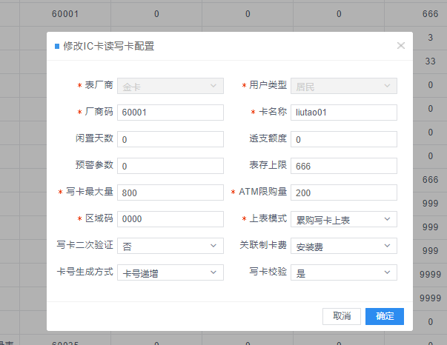

IC卡信息
- 旧系统
1.IC卡协议(新系统中可能需要新对接)
- IC卡的厂商和表的关系
- IC卡总数，类型：金额卡，用量卡，并提供总量清单
- 新系统情况
IC卡的卡号不一定等于原系统卡号，ccs系统中会加区域码。
表：card_iccard_info
card_iccard_info
字段 | 字段名称 | 必填 | 说明
user_no | 用户号 | 是 | 对应cust_user_info表用户号
meterinfo_pkid | 表具id | 是 | 对应res_meter_info的id
card_no | 卡号 | 是 | 一般根据区域码+原系统卡号转入，建议确认卡号的位数及匹配转入系统后的规则，并联系研发或沈伟确认后再转入
card_code | 物理卡号 | 否 | 可等于卡号
lock_flag | 锁定状态 | 是 | 转入0 未锁定
write_flag | 写卡标识 | 是 | 转入0 普通写卡
card_type_code | 厂商码 | 是 | card_factory_config表的厂商码
create_by | 创建人 | 是 | 建议设置为旧系统数据创建人
update_by | 更新人 | 否 | 建议特殊标识, 现约定统一为：数据迁移脚本
create_time | 创建时间 | 是 | 旧系统数据创建时间，无要求时设置为当前时间
update_time | 更新时间 | 否 | 设置为当前时间
tenant_id | 租户id | 是 | 租户id
branch_org | 分支机构 | 是 | 转入为tenant_id的值

IC卡累购量
- 旧系统
1.IC卡的厂商对应IC卡是否支持累购信息
1.原系统保存有累购量，累购金额，累购次数

- 新系统情况
ccs系统中存在累购表，如果原系统存在累购信息，按字段匹配转入。 如原系统无累购或IC卡不支持，也必须新增一条为0的记录。
表：card_meter_account_total
card_meter_account_total
字段 | 字段名称 | 必填 | 说明
user_no | 用户号 | 是 | 对应cust_user_info表用户号
meterinfo_pkid | 卡表表具id | 是 | 对应res_meter_info的id
buy_amount | 累购量 | 是 | 原系统累购量，无累购时转0
buy_sum | 累购金额 | 是 | 原系统累购金额，无累购时转0
buy_count | 累购次数 | 是 | 原系统累购次数，无累购时转0
create_by | 创建人 | 是 | 建议设置为旧系统数据创建人
update_by | 更新人 | 否 | 建议特殊标识, 现约定统一为：数据迁移脚本
create_time | 创建时间 | 是 | 旧系统数据创建时间，无要求时设置为当前时间
update_time | 更新时间 | 否 | 设置为当前时间
tenant_id | 租户id | 是 | 租户id

IC卡充值记录
- 旧系统
- 新系统情况
表：card_pay_record
card_pay_record
字段 | 字段名称 | 必填 | 说明
out_busisn | 外部流水号 | 否 | 建议转入老系统的唯一标识，可为空
busi_type | 充值类型 | 是 | 1IC卡充值 2丢卡补量 3维修补量 4IC卡冲正 5IC卡冲账 6对帐补帐 7对帐冲正 8旧表用量转出
user_no | 用户号 | 是 | 对应cust_user_info表用户号
acct_no | 客户号 | 是 | 转入cust_account_info表cust_no
user_type | 用户类型 | 是 | 对应cust_user_info用户类型
consumpattr | 使用性质 | 是 | 对应cust_user_info使用性质
fee_medium | 支付方式 | 是 | 1现金 2支票 3POS机刷卡 4转账 5支付宝 6微信 7代扣
price_id | 价格id | 是 | 用户缴费时的价格ID
amount | 购买量 | 是 | 用量表是填入购买量，其他为0
state | 状态 | 是 | 转入0
meterinfo_pkid | 表具ID | 是 | 转入ic卡表的id：res_meter_indo
card_no | Ic卡卡号 | 是 | card_iccard_info表的卡号
charge_sum | 应收金额 | 是
pay_sum | 实收金额 | 是
pay_optr | 收费员 | 是 | 新系统员工编号，在新系统中新建员工后匹配旧系统员工
chnl_id | 收费员部门id | 是 | 收费员对应的部门id，在新系统中新建员工后此员工对应的部门id,部门id需从数据库查询获取
pay_date | 收费时间 | 是
chnl_type | 缴费渠道 | 是 | 1台收 2走收 3托收 4代扣 5支付宝 6微信 7银行代收 8APP掌厅 9网厅 10ATM 11POS机 12微信生活缴费 13微信小程序 14支付宝生活缴费 15支付宝小程序 16自建渠道
yrmonth | 账期 | 是
create_by | 创建人 | 是 | 建议设置为旧系统数据创建人
update_by | 更新人 | 否 | 建议特殊标识, 现约定统一为：数据迁移脚本
create_time | 创建时间 | 是 | 旧系统数据创建时间，无要求时设置为当前时间
update_time | 更新时间 | 否 | 设置为当前时间
tenant_id | 租户id | 是 | 租户id

转换阶段及步骤

第一阶段：成立数据转换小组和确定责任人
数据转换是系统建设中十分重要的一个环节，系统数据能否正确割接决定了项目的成败。因此项目双方都应给予高度重视，应组织专门小组进行此项工作。
强烈要求需要旧系统人员或对就系统熟悉的人员参与，对于数据分析的效率和正确性可大大提高，建议成立数据转换组如下：
数据转换总负责：
甲方负责人：
乙方负责人：
时间：
参与部门：
负 责 人：

第二阶段：数据转换原则及对照关系确认
双方结合新旧系统数据模型及业务需求，共同研究数据转换的原则及新旧对照关系。由数据转换小组整理出转换原则及新旧对照关系，甲方积极配合并进行确认签字。对于无法当场确定的，由乙方记载下来，督促甲方进行跟踪分析，最终甲方给出处理方案并以正式文档方式回复乙方。
时间：
参与部门：
负 责 人：

第三阶段：数据问题清理
数据转换组根据前一阶段达成的转换原则，对旧系统数据进行检查。对发现的问题，根据问题级别、数据量进行分类，以正式文档方式提交甲方负责人，甲方负责人确定解决方法并以正式文档回复数据转换组。对于需手工清理的数据，甲方负责应分发各相关人员，统一在旧系统整改或提供转换方法或参照表。数据转换组在这些问题未处理之前，暂时不转换这些数据到新系统中。
时间：
参与部门：
负 责 人：

第四阶段：试转换核对
数据转换组编制程序，将旧系统一一转入新系统数据库，在转换过程中根据前面的规则对数据进行检查，对于有问题的数据作为异常抛出。转换完成后，提交异常数据清单及转换报告，甲方组织人员结合旧系统报表，对转换结果进行核对，对于异常数据，应组织专人进行清理。此项工作应重复进行，直到上线前达到移植要求为止。
时间：
参与部门：
负 责 人：

数据转换检验方案
易联云根据自动生成的数据转换检查报告与事先怀来水务提供的取数规则、旧系统中的常用报表、手工整理的调研表格与怀来水务共同的进行总数核对；用随机抽查的方式核对用的单户信息的正确性，建议按照用户类型以及用户状态、用户数量的1‰提取。
- 用户总量，IC数量、机械表数量、价格、表具技术参数、册、表总量、居民户数、非居民户数、总水费欠费。、表具资料、册、册户关系、抄表数据、水费欠费、阶梯累积量等资料。

数据迁移人员操作指南

所需软件
- Python(建议3.0版本以下)
https://www.python.org/downloads/

- JDK(建议1.8)
https://www.oracle.com/java/technologies/javase-downloads.html

- DataX
http://datax-opensource.oss-cn-hangzhou.aliyuncs.com/datax.tar.gz

环境配置
- 配置好Pyhton,JDK环境变量
- 检查软件是否安装成功DOS命令:
①java -v(能查看到版本号即成功)
②pyhton(能查看到版本号即成功)
③python C:\Datax\datax\bin\datax.py C:\Datax\datax\job\job.json
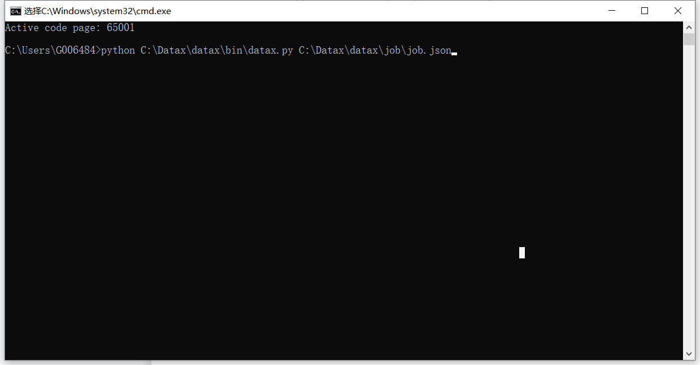
如果看到以下结果,则说明DataX安装成功:
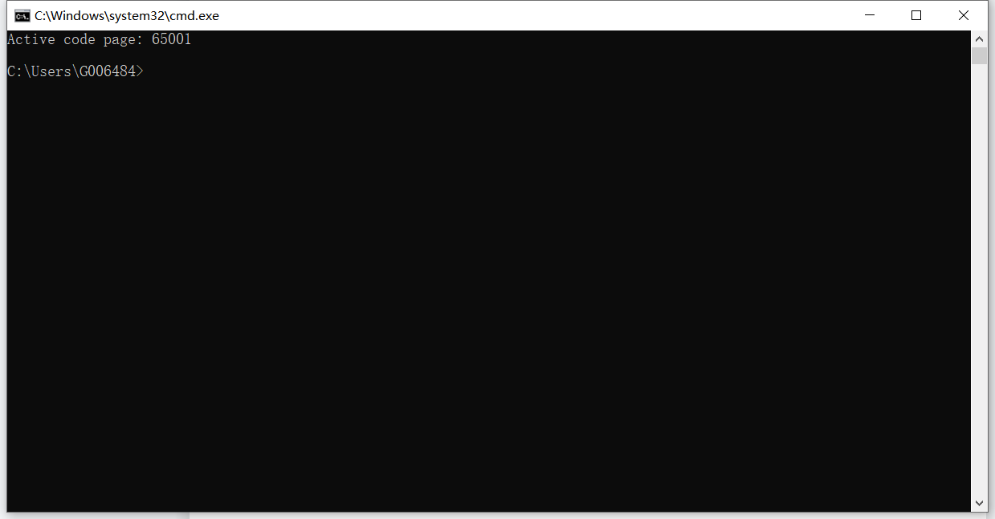

分析旧系统数据，并输出数据转换脚本
脚本样式：以sqlserver 数据插入到 mysql 为例

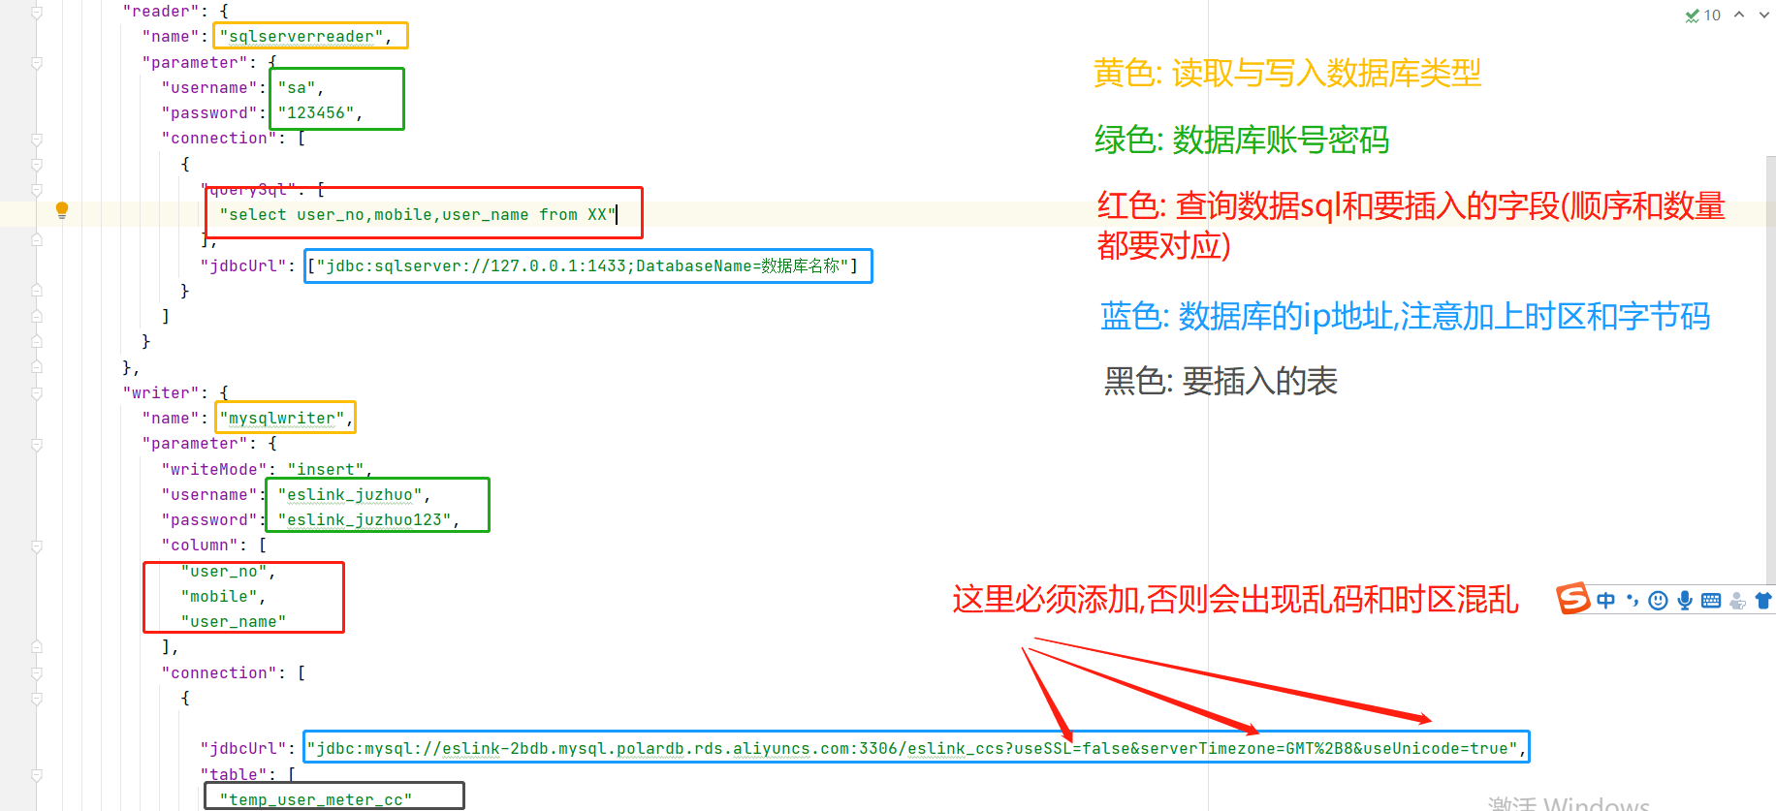

- 分析水司旧系统的数据，可参考 6.转换范围及其他转换数据说明进行分析。
- 将旧系统转换到临时表中作数据的初步整理(建立临时表，生产环境在ccs的数据库 migration_ccs,测试环境为在测试库直接转换)，输出数据转换脚本，并执行脚本命令，演示如下：
- 进入Win+R cmd
- 输入命令: chcp 65001,否则日志信息是乱码

- 执行脚本命令
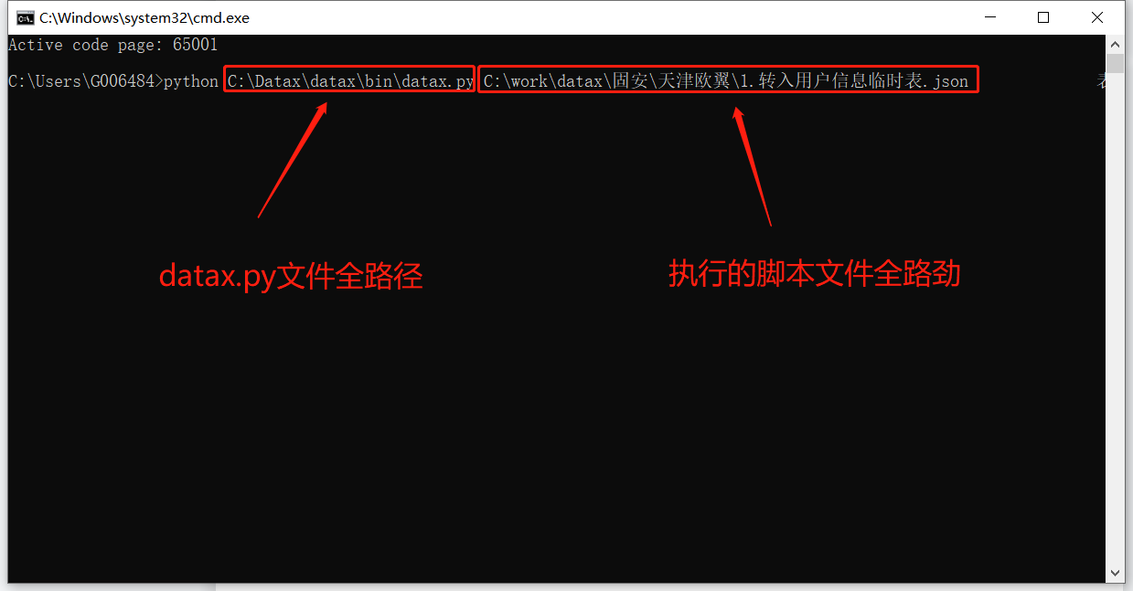

- 执行,看到以下结果即为成功
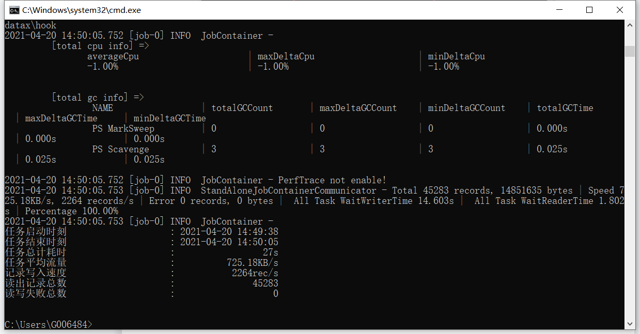

数据验证
参考8.5节及8.6节说明。
迁移后数据的准确性验证，此验证由数据迁移人员验证，验证的相关sql如文档：
